Crea un dibuix amb les figures de Word

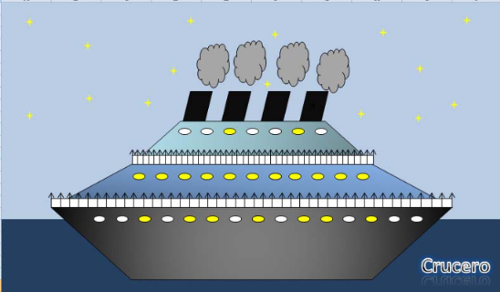

ARA ET TOCA A TU.

